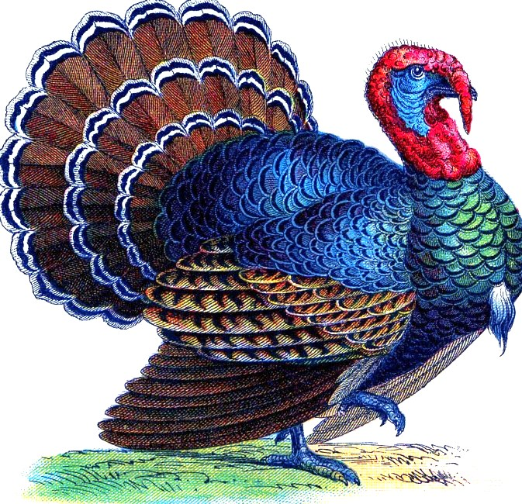
Жил-был на свете Индюк. Жил — и все думал. Все — о себе: какой он,
Индюк?
Только вылупился из яйца — подумал:
«Ай-ай-ай, какой я маленький! Надо расти!»
Стал расти. Рос, рос — вырос с хорошего поросенка.
Подумал:
«Ого-го, какой я большой! Молодец!»
И верно — большой стал Индюк. Взрослый. Красные серьги у него под носом
выросли.
Погляделся в лужу — хвост распустил.
Подумал:
«Вот он я какой! Красивый!»
Маленькая девочка во двор зашла — кинулся на нее, забормотал,
забормотал — напугал до полусмерти.
И подумал:
«Ай да я! Какой я сильный да храбрый!»
Кого ни встретит — со всеми у него один разговор:
— Балды-балды!
«Вы, мол, балды, — думает, — а я — вон какой умный!»
Индюк индюком!
Ну, долго ли, коротко ли — пришло время хозяйке Индюка ловить.
А он не дался. Через забор перемахнул — и в лес. Бежит — думает:
«Что — взяли? Врете! Я ого-го какой хитрый!»
А Лиса, известное дело, тут как тут…
Ощипала Индюка, обедать села.
А сама приговаривает:
— Эх, Индюк, Индюк! Всю-то жизнь ты о себе думал, а самого главного так
и не понял: какой ты вкусный!

